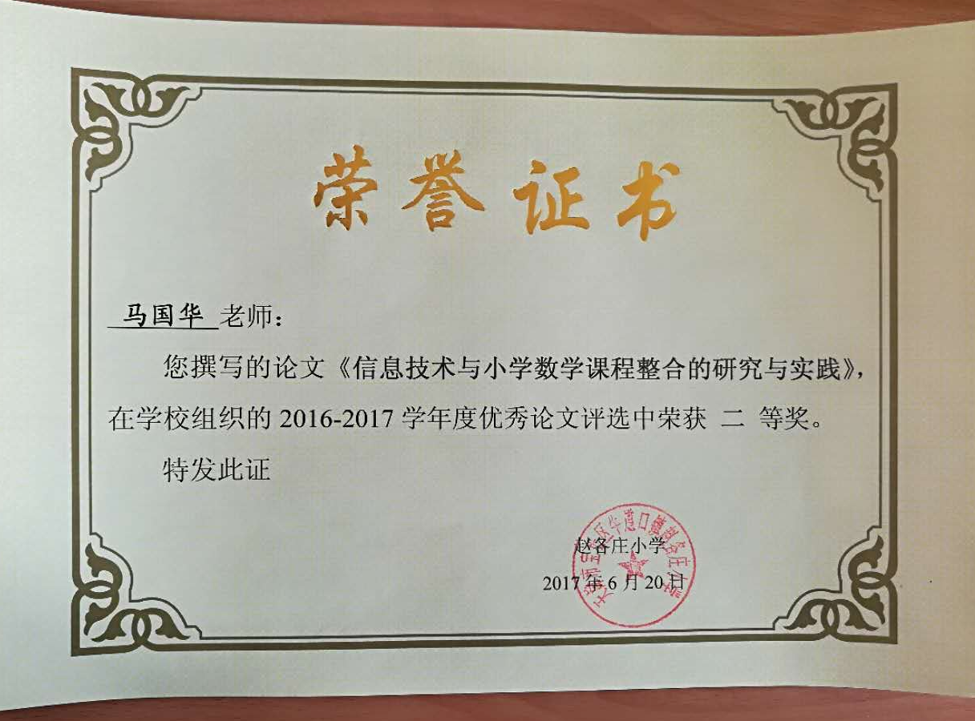
信息技术与小学数学课程整合的研究与实践
赵各庄小学 马国华
【内容提要】21世纪是信息技术占主导地位的世纪。信息技术将对教育产生巨大影响，并给未来社会带来巨大变革。信息技术与课程的整合，是普及信息技术教育的关键。信息技术与教学的整合，是普及信息技术教育的关键，是信息技术教学和其它教学双赢的一种教学模式。本文就信息技术教育与小学数学课程整合的研究与实践，作一些初步的探讨。着眼于信息技术与学科教学的关键点，探讨了信息技术与小学数教学整合的主要模式，并对整合过程中需注意的问题提出了自己的看法。
【关键词】信息技术 教育 课程整合 学习
人类已进入信息时代，以计算机和网络为核心的现代技术的不断发展，正在越来越深刻地改变着我们的生产方式、生活方式、工作方式和学习方式。我国教育部已决定，分三个层面在全国中小学推进信息技术教育，同时要加强信息技术与其他课程的整合，这个决定对于实施素质教育，培养创新人才具有重要意义，将极大地影响数学教育的现状。因为只有这样，数学教师才能进一步从自己学科的角度来研究如何使用计算机来帮助自己的教学，把计算机技术融入到小数学科教学中——就象使用黑板、粉笔、纸和笔一样自然、流畅，这里是一个“糅合”的含义，这就是“课程整合”的核心。 “课程整合”的教学模式是我国面向21世纪基础教育教学改革的新视点，它的研究与实施为学生主体性、创造性的发挥创设了良好的基础，使学校教育朝着自主的、有特色的课程教学方向发展。本文就信息技术教育与小学数学课程整合的研究与实践，作一些初步的探讨。
一、 信息技术与小学数学学科内容的整合
现行的小数教材中，最大的弊端就是经常出现统计的信息，教学内容明显偏旧，落后于时代的发展。当今世界上最鲜活的、具有明显时代特征的数学学科教学素材和教学内容，由于教材编写的限制，很难在教材中反映出来。华罗庚曾经说过，对数学产生枯燥乏味、神秘难懂的印象的主要原因就是脱离实际。然而现实的生活材料，不仅能够使学生体会到所学内容与自己接触到的问题息息相关，而且能够大大调动学生学习数学的兴趣，使学生认识到现实生活中隐藏着丰富的数学问题。因此，数学学习材料的选择应十分注意联系学生生活实际，注重实效性。
比如在小学五年级数学列方程应用题的教学中，我们首先通过上网查询资料，从学生最关注的有关生活出发，注意从学生熟悉的现实生活中寻找数学知识的“原型”，依靠学生对感性材料的直接兴趣，激发学生想创新。又如教学人教版小学四年级数学《亿以内数的读法和写法》时，课前我们安排学生自己通过各种途径（包括上网），搜集有关数据，课上学生代表汇报。他们带来的材料：有的是某两个星球之间的距离，有的是中国土地面积大小，有的是今年中央电视台春季晚会的收视率……通过生动的、富有教育意义的、有说服力的数据、统计材料，学生不仅轻松的完成本节课的教学任务，而且成功地接受了一次爱祖国、爱社会主义、爱科学的思想教育。
我们正是这样利用信息资源跨越时空界限的特点，将信息技术融合到小学数学科教学中来，充分利用各种信息资源，引入时代活水，与小数学科教学内容相结合，使学生的学习内容更加丰富多彩，更具有时代气息、更贴近生活和现代科技；同时也可使教师拓展知识视野，改变传统的学科教学内容，使教材“活”起来。
二、 信息技术与小学数学学科教学形式的整合
目前我们学校的教学形式主要是班级授课制，即学生在校集中授课，受教学时间的统一限制。21世纪人类社会将进入全新的信息时代，信息化整合数学学科教学应该增加新的教学形式。基于这一思考，我们有意识让学生自己去查阅资料或进行社会调查，把学习数学由课内延伸到课外，不仅开阔学生的知识视野、丰富了课余知识，并且培养学生自主探求知识的能力，提高学生搜集和处理信息的能力。
如在讲授《数的产生》时，课前，教师根据教学目标对教材进行分析和处理，并以课件或网页的形式呈现给学生。上课时，学生接受了学习任务以后，在教师的指导下，利用教师提供的资料（或自己查找信息）进行个别化和协作式相结合的自主学习，并利用信息技术完成任务。最后，师生一起进行学习评价、反馈。 我们将传统的课堂教学模式引向电脑多媒体网络信息领域，利用网络信息丰富、传播及时、读取方便、交互强等特性，促进教育制度的革新，丰富教学形式，提高教育质量。
三、利用信息技术为学生自主学习创造良好的学习环境
现代信息技术中多媒体具有的视听合一功能与计算机的交互功能，网络技术虚拟现实的功能等多种信息呈现功能相结合，就能使学生通过多种感官的协同刺激获取信息，就可以使学生的学习活动成为一种虚拟实践与真实实践相结合的过程，非常有利于知识的获取与保持。信息技术与课堂教学的整合就是要创设这样的一个环境让学生在多种感官的协同刺激下形成对新知的有效认知。例如，在“统计”一课中，我利用课件圆柱依次长高后闪烁，对学生形成了强烈而有效的刺激，使学生能在头脑中形成图形的清晰表象。再通实物的研究，形成对统计图形的具体认识，初步发现统计的特征，这时计算机的交互功能就能充分发挥助学、验证发现的作用。
四、信息技术的应用要为教学服务。
计算机只是一种教学工具，信息技术的应用也只是一种教学手段，而不用来代替教师的作用和代替学生思维,过分依赖多媒体技术或不能科学地利用多媒体，会使学生产生思维的懒惰心理，不利于学生抽象思维能力的培养。比如制作课件,有的不但不能优化课堂教学，还会令学生分散注意力，如有在“分数的意义”的课件上设置了相关的比较简单的口算题，每题都有精美的图案背景，点击它还会出现声音及以动画形式展示答案，这样的训练容易分散学生的注意力，使学生产生视觉干扰，引发视觉疲劳，达不到训练目的。因此，在利用信息技术之前，教师要清楚信息技术的优势和不足、教材和学生的特点以及学科教学的需求，设法找出信息、技术在哪些地方能提高学习效果，使学生完成那些用其他方法做不到或效果不好的事。信息技术作为一种现代化辅助教学手段是用来支持教学工作，提高课堂教学的效率，突破重点难点的，主要用来弥补传统教学的不足，解决传统教学中不易解决的问题。而不是教学的唯一方式，漂亮课件不是好的课件，而要看这个课件是否有助于拓展学生的思维，是否有利于学生主动的学习和有助于学生突破重点难点问题。
信息技术与小学数学教学整合需注意的问题
五、信息技术中电教媒体的使用应该符合心理学的原则
电教手段是为课堂教学服务的，它和其他传统教学手段一样，都不能违背教育教学的客观规律都必须符合心理学的原则，否则，电教手段的使用将无法达到预期的目的。
从心理角度考虑，首先，被选用的电教媒体能够符合注意规律，具体说是能吸引学生，引起学生的高度注意，因为注意是学生学习的开端，它在观察思维等认识过程中起着主导作用．多媒体教学可以利用各种教具、学具、投影、录象、录音等媒体，集光、形、色与一体，直观形象、新颖生动，能够直接作用于学生的多种感官，激发学生的学习兴趣，改变教师一支粉笔、一张嘴的“满堂灌”式的教学方式。
人的思维总是是形象思维在前，抽象思维在后，小学生更不例外，这就需要在教学中利用图片实物等，借助直观形象去获取抽象的数学知识．尤其是几何知识的教学．例如：教“物体的摆放”我先在屏幕上出示实物。去除实物中非本质的东西，通过物体的旋转，引出图形，然后问：这几个正方形的面是怎样排列的？并在计算机上演示，这样教学既贴近学生的生活实际，又符合小学生的思维特点，更能帮助学生建立起科学的数学概念，并促进形象思维向抽象思维的过渡。
六、在使用多媒体教学中要注意的问题。
注意信息技术与传统工具达成平衡信息技术的使用为学生学更多更深的数学提供了可能，也为学生更好地理解和应用数学开拓了广阔空间。但是，它不能被用来代替基本的数学活动，如实际观察、直观感知、基本运算、逻辑推理等。因此，应当使信息技术的应用与传统的纸笔运算、逻辑推理、动手操作、画表作图等之间达到一种平衡；要重视学生的情感交流，情感作为非智力因素，是学生健全人格形成的重要方面，因此课堂上要加强生生及师生间的语言交流，建立积极和谐的人际关系，避免出现由传统的“满堂灌”变成了“满机灌”，扼杀了学生的思维活动，抑制了学生创造力的发展，“心灵封闭”现象的产生
数学课程与信息技术的整合，改变了我们传统的数学教育思想与教学模式。信息技术作为认知工具的数学课程整合，无疑将是信息时代中占主导地位的数学课程学习方式，必将成为21世纪学校数学教育教学的主要方法。因此，在当前我国积极推进教育现代化、信息化的大背景下，倡导和探索信息技术和数学课程的整合，将复杂抽象的数学概念变得形象生动，提高了同学们学习数学的兴趣；对于发展学生的“信息素养”，培养学生的创新精神和实践能力，有着十分重要的现实意义。

